Gdynia, 14 marca 2023 r.

ZAWIADOMIENIE
Urząd Morski w Gdyni; Instytut Morski Uniwersytetu Morskiego w Gdyni (Wykonawca zadania pod nazwą . „Aktualizacja projektu planu ochrony dla morskiej części obszaru Natura 2000 Ostoja w Ujściu Wisły PLH220044”) oraz GBPW KULING (Wykonawca zadania pod nazwą. „Aktualizacja projektu planu ochrony dla obszaru Natura 2000 Ujście Wisły PLB220004”) zapraszają na drugie spotkanie konsultacyjne, które odbędzie się dnia 03.04.2023 r. w godzinach 10:00 – 14:30 w Sali nr 27 (świetlica) Urzędu Morskiego w Gdyni, przy ulicy Bernarda Chrzanowskiego 10 w Gdyni.
Celem spotkania jest dyskusja nt. zagrożeń mających wpływ na przedmiotowe obszary Natura 2000 i strategii ich ochrony.
Zgłoszenia przyjmujemy do dnia 30.03.2023 r. pod adresem: plan.ujscie@im.umg.edu.pl
Podczas całego procesu konsultacji czyli od 28 stycznia 2023 roku do 25 maja 2023 roku można składać swoje uwagi i sugestie do planu ochrony. Każda uwaga zostanie zarejestrowana i będzie analizowana. Uwagi proszę zgłaszać pod adres email: plan.ujscie@im.umg.edu.pl lub wysyłać tradycyjną pocztą na adres: Instytut Morski Uniwersytetu Morskiego w Gdyni, ulica Długi Targ 41/42, 80-830 Gdańsk z dopiskiem „konsultacje Ujście Wisły”.
Raporty z konsultacji społecznych będą stanowić element opracowanej dokumentacji przyrodniczej.
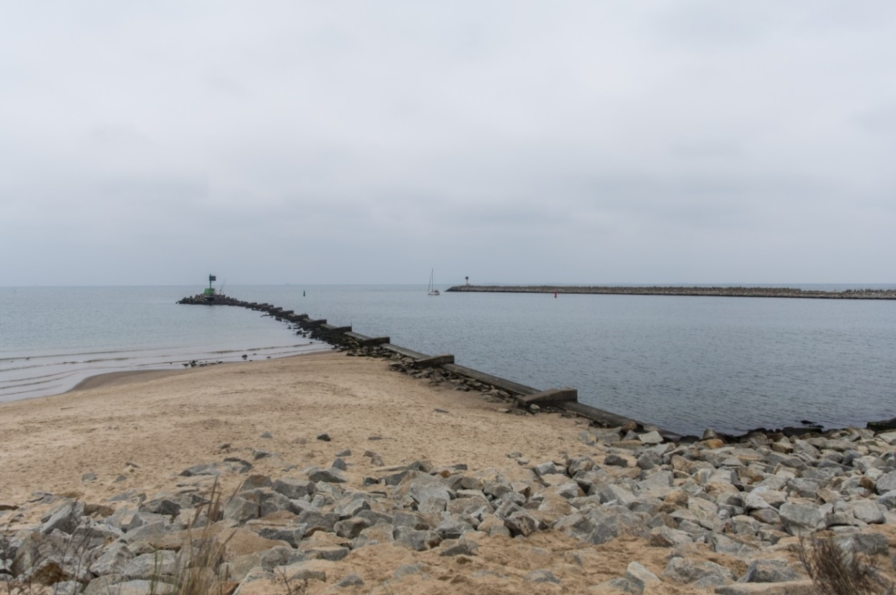
Zdjęcie przedstawia kierownice Ujścia Wisły wraz z narzutem kamiennym (archiwum Instytutu Morskiego).

